甜品屋体系结构设计和详细设计

1. 体系结构

逻辑视图（只含部件）：

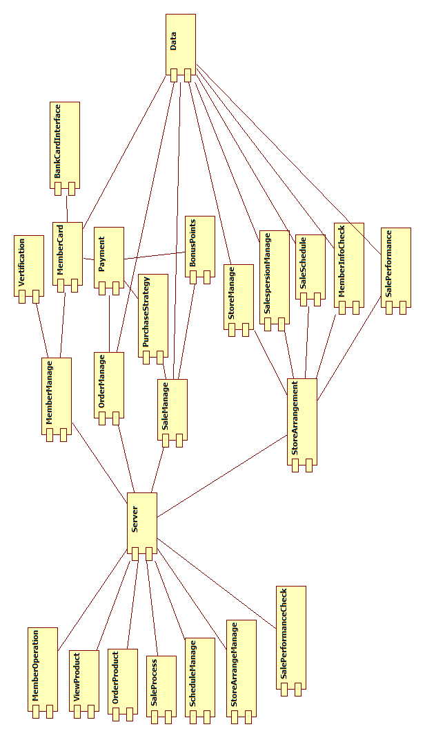

子系统：

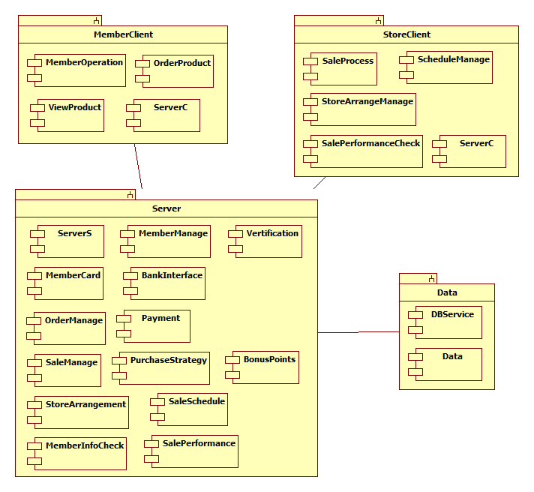

1. 详细设计